Résolution de problèmes : Pari du chevalier de Méré
Extrait du Journal électronique d’Histoire des probabilités et de la statistique (novembre 2006), dans un article du mathématicien Georg Cantor écrit en 1873, on retrouve le problème dit du " pari du chevalier de Méré "

- Pari 1 : Si l’on jette 4 fois un dé à six faces, Méré pensait qu’il y avait 4 chances sur 6 qu’on obtienne au moins un 6. (soit 2 chances sur 3)
- Pari 2 : Si l’on jette 24 fois deux dés à six faces, Méré pensait qu’il y avait 24 chances sur 36 qu’on obtienne au moins un double six. (soit 2 chances sur 3)
1.Commenter dans un document word le pari 1 de façon la plus rigoureuse possible en utilisant les deux indices fournis (on devra joindre dans le document word des captures d’écran d’edupython). Déposer ensuite le document word dans l’espace élève de pronote.
2.Commenter le pari 2.

Indice 1:
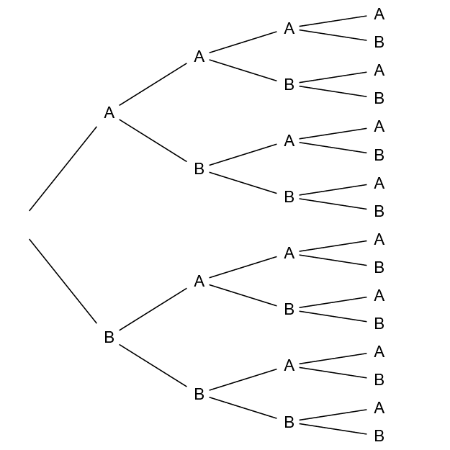
…
…
…
…
…
…
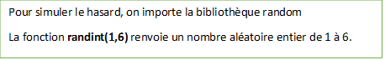
Indice 2:
